Câu 1. Cho bảng dữ liệu sau:
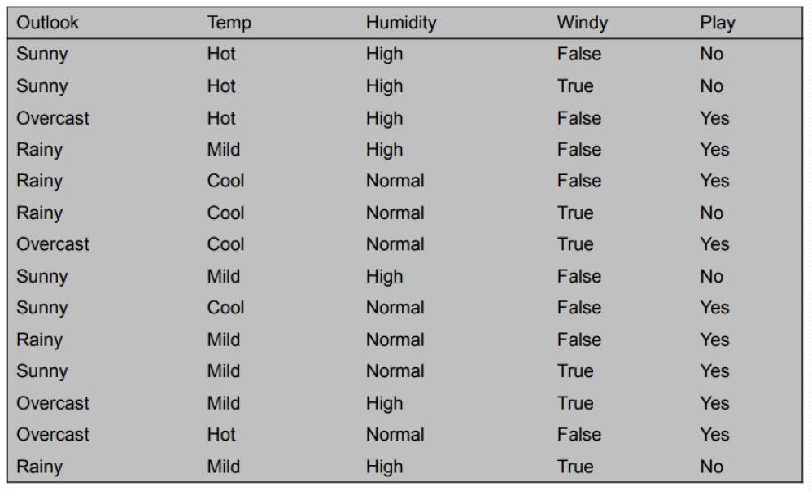
- Hãy tính prior và likelihood cho từng thuộc tính
- Hãy cho biết lớp của mẫu dữ liệu sau
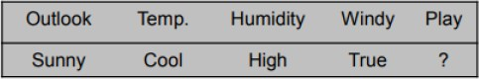
- Hãy tính phân lớp khi dữ liệu bị nhiễu
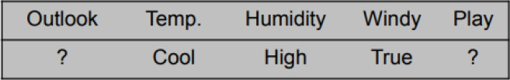
Bài làm
(a)

outlook |  |  | temperature |  |  | humidity |  |  | windy |  |  | play
 | yes | no |  | yes | no |  | yes | no |  | yes | no | yes | no
sunny | 2 | 3 | hot | 2 | 2 | high | 3 | 4 | false | 6 | 2 | 9 | 5
overcast | 4 | 0 | mild | 4 | 2 | normal | 6 | 1 | true | 3 | 3
rainy | 3 | 2 | cool | 3 | 1
Sunny | 2/9 | 3/5 | hot | 2/9 | 2/5 | high | 3/9 | 4/5 | false | 6/9 | 2/5 | 9/14 | 5/14
Overcast | 4/9 | 0/5 | mild | 4/9 | 2/5 | normal | 6/9 | 1/5 | true | 3/9 | 3/5
Rainy | 3/9 | 2/5 | cool | 3/9 | 1/5
Từ bảng suy ra Prior của các thuộc tính
- Prior của lớp (Play)
Trong 14 mẫu:
- Play = Yes: 9 lần
- Play = No : 5 lần
P(Play = Yes)= 9 /14 , P(Play = No)=5/14
Likelihood cho từng thuộc tính
Outlook
P(Sunny | Yes)= 2/9 , P(Sunny | No ) = 3/5
P(Overcast| Yes)= 4/9 , P(Overcast | No ) = 3/5
P(Rainy | Yes)= 3/9 , P(Rainy| No ) = 3/5
Temperature
P(Hot| Yes)= 2/9 , P(Hot | No ) = 2/5
P(Mild |Yes)= 4/9 , P(Mild | No ) = 3/5
P(Cool | Yes)= 3/9 , P(Cool| No ) = 1/5
Humidity
P(High | Yes)= 3/9 , P(High | No ) = 4/5
P(Normal| Yes)= 4/9 , P(Normal | No ) = 1/5
Windy
P(False | Yes)= 6/9 , P(False | No ) = 2/5
P(True | Yes)= 3/9 , P(True | No ) = 3/5
b ) Dự đoán lớp cho mẫu mới

Mẫu cần phân lớp:
$$x=(Outlook = Sunny, Temp = Cool, Humidity = High, Windy = True)$$

Ta sử dụng bộ phân lớp Naive Bayes:
$$P(Play=c∣x)∝P(Play=c)\underset{i}{∏}(x_{i}∣Play=c)$$
Trong đó $c∈\{Yes,No\}$

1. Tính cho lớp Play=Yes
$\begin{matrix}P(Play=Yes) & =\frac{9}{14} \\ P(Sunny∣Yes) & =\frac{2}{9} \\ P(Cool∣Yes) & =\frac{3}{9}=\frac{1}{3} \\ P(High∣Yes) & =\frac{3}{9}=\frac{1}{3} \\ P(True∣Yes) & =\frac{3}{9}=\frac{1}{3}\end{matrix}$
​$\begin{matrix}P(x∣Yes)P(Yes) & = \frac{9}{14}⋅\frac{2}{9}⋅\frac{3}{9}⋅\frac{3}{9}⋅\frac{3}{9} \\ =\frac{1}{189}≈0,00529 & \end{matrix}$

2. Tính cho lớp Play=No
$\begin{matrix}P(Play=No) & =\frac{5}{14} \\ P(Sunny∣No) & =\frac{3}{5} \\ P(Cool∣No) & =\frac{1}{5} \\ P(High∣No) & =\frac{4}{5} \\ P(True∣No) & =\frac{3}{5}\end{matrix}$
​$\begin{matrix}P(x∣No)P(No) & = \frac{5}{14}⋅\frac{3}{5}⋅\frac{1}{5}⋅\frac{4}{5}⋅\frac{3}{9} \\ =\frac{18}{875}≈0,2057 & \end{matrix}$

3. So sánh hậu nghiệm
Vì
P(x∣No)P(No)>P(x∣Yes)P(Yes)
nên:
P(Play=No∣x)>P(Play=Yes∣x)
Do đó, mẫu (Sunny,Cool,High,True) được phân lớp là:
$$\boxed{Play=No}$$

Câu 2. Cho bảng dữ liệu sau:
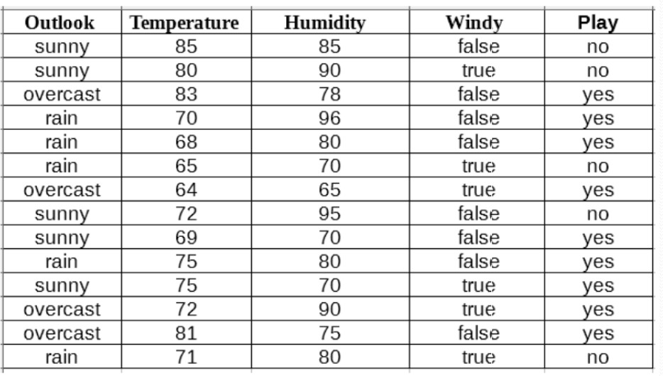
- Hãy tính prior và likelihood cho từng thuộc tính
- Phân lớp mẫu dữ liệu sau:
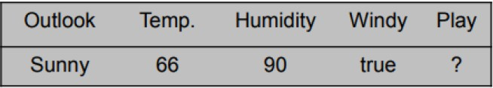
Bài làm

a)Hãy tính prior và likelihood cho từng thuộc tính

Prior của lớp Play
Đếm trong bảng:
- Play = yes: 8 mẫu
- Play = no : 5 mẫu
- Tổng: 13 mẫu
P(Play=yes)=138​ , P(Play=no)=135​

Likelihood cho từng thuộc tính

Thuộc tính rời rạc: Outlook và Windy
Outlook
Outlook | yes | no | P(value∣yes) | P(value∣no)
sunny | 2 | 3 | 2/8=1/4 | 3/5
overcast | 4 | 0 | 4/8=1/2 | 0/5=0
rain | 2 | 2 | 2/8=1/4 | 2/5

Windy
Windy | yes | no | P(value∣yes) | P(value∣no)
false | 5 | 2 | $5/8$5/8 | $2/5$2/5
true | 3 | 3 | $3/8$3/8 | $3/5$3/5

Thuộc tính liên tục: Temperature và Humidity
Giả sử mỗi thuộc tính (với từng lớp) tuân theo phân phối Gaussian.

a. Temperature
Với Play = yes
Các giá trị Temp (yes): 83, 68, 64, 69, 75, 75, 72, 81
μT∣yes​=883+68+64+69+75+75+72+81​=73.375≈73.4
Với Play = no
Temp (no): 85, 80, 65, 72, 71
μT∣no​=585+80+65+72+71​=74.6
σT∣no2​=5−11​i=1∑5​(xi​−74.6)2≈62.3⇒σT∣no​≈7.9

b. Humidity
Với Play = yes
Humidity (yes): 78, 70, 65, 70, 80, 70, 90, 75
$μ_{H∣yes}=\frac{78+70+65+70+80+70+90+75}{8}=74.75≈74.8$
$$σ_{H∣yes}≈7.9$$
Với Play = no
Humidity (no): 85, 90, 70, 95, 80
μH∣no​=585+90+70+95+80​=84.0
$$σ_{H∣no}≈9.6$$
b)Phân lớp mẫu dữ liệu sau:

Likelihood(yes) = 2/9 x 0.0340 x 0.221 x 3/9 x 0/15 =0.000036
Likelihood(no) = 3/5 x 0.0291 x 0.0380 x 3/5 x 5/14 = 0.000136
P(Yes)=0.000036 / (0.000036 + 0.000136) = 20.9
P(No) = 0.000136 / (0.000036 + 0.000146) = 79.1

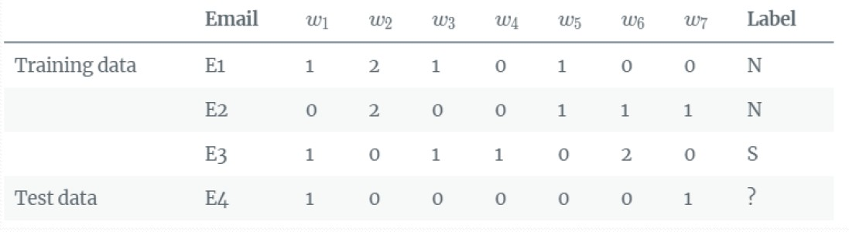
Câu 3. Cho bảng dữ liệu sau:

  - Bài toán phân loại mail Spam (S) và Not Spam (N).
  - Ta có bộ training data gồm E1 , E2 , E3. Cần phân loại E4
  - Bảng từ vựng:[ w1, w2, w3, w4, w5, w6, w7].
  - Số lần xuất hiện của từng từ trong từng email tương ứng như bảng dưới.
- Hãy tính prior và likelihood
- Phân lớp cho dữ liệu E4.
---o0o---
(Hết)

Bài làm
- Tính Prior và likelihood
P(S) = 1/3 , P(N) = 2/3
Sử dụng Laplace Smooth với a = 1 ta tính được xác suất xuất hienj của từng từ trong văn bản như sau:

1. Bảng xác suất theo từ khóa (Naive Bayes – Spam email)

class = Spam (S)
Email | w₁ | w₂ | w₃ | w₄ | w₅ | w₆ | w₇
E3 | 1 | 0 | 1 | 1 | 0 | 2 | 0
$P(w_{i}∣S) (trước Smoothing):\frac{1}{5}, \frac{0}{5}, \frac{1}{5}, \frac{1}{5}, \frac{0}{5}, \frac{2}{5}, \frac{0}{5}$ $P(w_{i}∣S) (sau Smoothing):\frac{2}{12}, \frac{1}{12}, \frac{2}{12}, \frac{2}{12}, \frac{1}{12}, \frac{3}{12}, \frac{1}{12}$

class = Not Spam (N)
Email | w₁ | w₂ | w₃ | w₄ | w₅ | w₆ | w₇
E1 | 1 | 2 | 1 | 0 | 1 | 0 | 0
E2 | 0 | 2 | 0 | 0 | 1 | 1 | 1
Tổng | 1 | 4 | 1 | 0 | 2 | 1 | 1
$P(w_{i}∣N) (trước Smoothing):\frac{1}{10}, \frac{4}{10}, \frac{1}{10}, \frac{0}{10}, \frac{2}{10}, \frac{1}{10}, \frac{1}{10}$ $P(w_{i}∣N) (sau Smoothing):\frac{2}{17}, \frac{5}{17}, \frac{2}{17}, \frac{1}{17}, \frac{3}{17}, \frac{2}{17}, \frac{2}{17}$
b) Phân lớp cho dữ liệu E4.

Phân loại email E₄
Test data
E4​:w1​=1, w2​=0, w3​=0, w4​=0, w5​=0, w6​=0, w7​=1
(Giả sử $P(S)=\frac{1}{3}, P(N)=\frac{2}{3}$)

Xác suất chưa chuẩn hóa
P(S∣E4​)​∝P(S)i=1∏7​P(wi​∣S)∝31​×(122​×121​)≈0.0046
​
P(N∣E4​)​∝P(N)i=1∏7​P(wi​∣N)∝32​×(172​×172​)≈0.0092​

Chuẩn hóa thành xác suất hậu nghiệm
P(S∣E4​)=0.0046+0.00920.0046​≈0.334
P(N∣E4​)=0.0046+0.00920.0092​≈0.666

Kết luận:
Do P(N∣E4​)>P(S∣E4​) nên ta phân loại E₄ là Not Spam (N).

